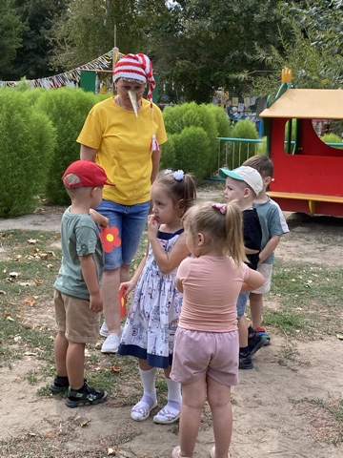
С днем знаний садик поздравляет
Всех педагогов, дошколят!
Ведь в путешествие большое
Отправится здесь каждый рад!
В мир дружбы, книг, улыбок, сказки
Добра, успехов, красоты!
Старанья всем мы пожелаем
И исполнения мечты.

